附件1
直播二维码
时间 |  | 场别 | 直播地址
8月  22日 | 14:30—17:30 | 主会场 | 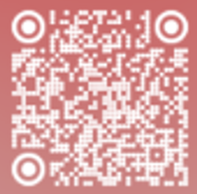
8月  23日 | 8:30—16:00 | 数学分会场 | 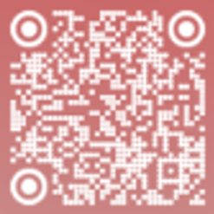
8月  23日 | 8:30—16:00 | 英语分会场 | 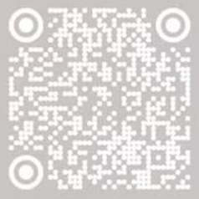
8月  23日 | 8:30—16:00 | 信息技术分会场 | 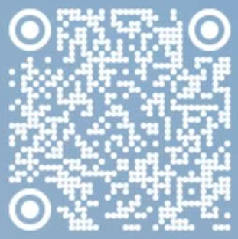

附件2
培训报名回执二维码

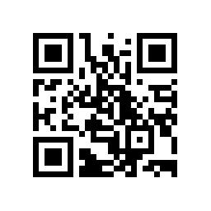

附件3
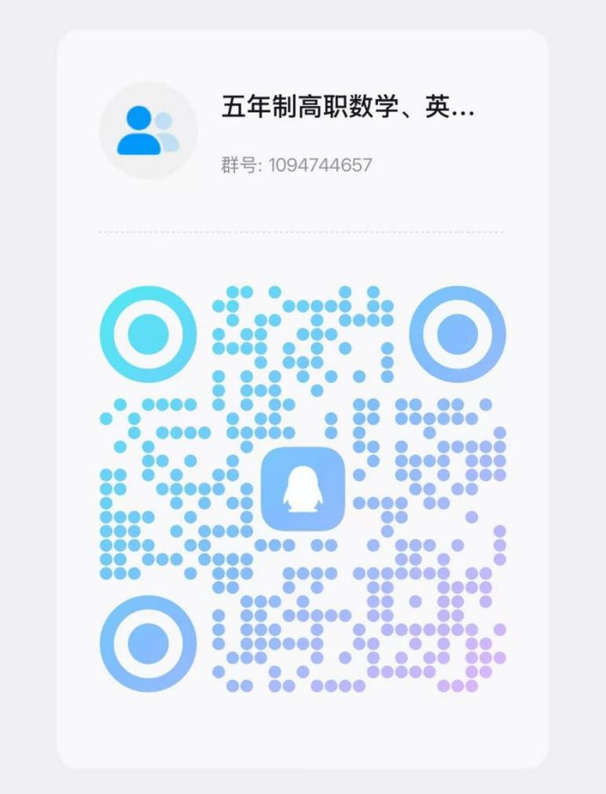
会议QQ群二维码

